Miércoles
14
de Octubre

Segundo de Secundaria
Historia

Los hombres del maíz

Aprendizaje esperado: Conoce el proceso en el que la domesticación de plantas y animales dio paso a asentamientos de los primeros agricultores.

Énfasis: Conocer la importancia de la domesticación del maíz y el establecimiento de las sociedades agrícolas.

¿Qué vamos a aprender?

Explorarás el fascinante mundo de las civilizaciones agrícolas que se asentaron en América. En esta sesión, te centrarás en la importancia del maíz entre las sociedades agrícolas que se establecieron en el continente americano, específicamente en el México antiguo.

¿Qué hacemos?

Lee un fragmento de una interesante leyenda del México antiguo, tomado del libro sagrado de los mayas, “El Popol Vuh”.

La creación de los hombres de maíz

Y después dijeron los Progenitores, los Creadores y Formadores, que se llamaban Tepeu y Gucumatz: "Ha llegado el tiempo del amanecer, de que se termine la obra y que aparezcan los que nos han de sustentar y nutrir, los hijos esclarecidos, los vasallos civilizados. Que aparezca el hombre, la humanidad sobre la superficie de la tierra".

Éstos son los nombres de los animales que trajeron la comida: Yac (el gato de monte), Utiú (el coyote), Quel (una cotorra vulgarmente llamada chocoyo) y Hoh (el cuervo). Estos cuatro animales les dijeron que fueran al pueblo de Paxil y les enseñaron el camino.

Y de esta manera se llenaron de alegría, porque habían descubierto una hermosa tierra, llena de deleites, abundante en mazorcas amarillas y mazorcas blancas, y abundante también en cacao y en innumerables zapotes, anonas, jocotes, nances, matasanos y miel. Abundancia de sabrosos alimentos había en aquel pueblo llamado de Paxil.

Había alimento de todas clases, alimentos pequeños y grandes, plantas pequeñas y grandes. Los animales enseñaron el camino. Y moliendo entonces las mazorcas amarillas y las mazorcas blancas, hizo lxmucané, la diosa adivina, nueve bebidas. Y de este alimento provinieron la fuerza y la gordura, y con él crearon los músculos y el vigor del hombre. Esto hicieron los Progenitores, Tepeu, dios creador, y Gucumatz, padre y madre de todo lo que hay en el agua.

A continuación, entraron en pláticas acerca de la creación y la formación de nuestra primera madre y padre. De maíz amarillo y de maíz blanco se hizo su carne; de masa de maíz se hicieron los brazos y las piernas del hombre... Únicamente masa de maíz entró en la carne de nuestros padres, los cuatro hombres que fueron creados.

Se dice que ellos sólo fueron hechos y formados, no tuvieron madre, no tuvieron padre. Sólo por un prodigio, por obra de encantamiento, fueron creados y formados por el Creador, el Formador, los Progenitores: Tepeu y Gucumatz. Y como tenían la apariencia de hombres, hombres fueron. Hablaron, conversaron, vieron y oyeron, anduvieron, agarraban las cosas. Eran hombres buenos y hermosos y su figura era de varón.

Fueron dotados de inteligencia. Vieron y al punto, se extendió su vista, alcanzaron a conocer todo lo que hay en el mundo. Cuando miraban, al instante veían a su alrededor y contemplaban en torno a ellos la bóveda del cielo y la faz redonda de la tierra.

Las cosas ocultas, por la distancia, las veían todas, sin tener primero que moverse; enseguida, veían el mundo desde el lugar donde estaban. Grande era su sabiduría. Su vista llegaba hasta los bosques, las rocas, los lagos, los mares, las montañas y los valles.

Éstos son los nombres de los primeros hombres que fueron creados y formados: el primer hombre fue Balam-Quitzé; el segundo, Balam-Acab; el tercero, Mahucutah; y el cuarto, Iqui-Balam.

Entonces les preguntaron el Creador y el Formador:

—¿Qué piensan de su estado? ¿No miran? ¿No oyen? ¿No son buenos su lenguaje y su manera de andar? ¡Miren, pues! ¡Contemplen el mundo, vean!

—Hemos sido creados, se nos ha dado una boca y una cara, hablamos, oímos, pensamos y andamos. Sentimos perfectamente y conocemos lo que está lejos y lo que está cerca. Vemos también lo grande y lo pequeño en el cielo y en la tierra. Les damos gracias, pues, por habernos creado, ¡oh, Creador y Formador!, por habernos dado el ser, ¡oh, abuela nuestra!, ¡oh, nuestro abuelo! —dijeron dando las gracias por su creación y formación.

Acabaron de conocerlo todo y examinaron los cuatro rincones y los cuatro puntos de la bóveda del cielo y de la faz de la tierra.

Pero el Creador y el Formador no oyeron esto con gusto.

—No está bien lo que dicen nuestras criaturas, nuestras obras. Todo lo saben, lo grande y lo pequeño, —dijeron.

Y así, celebraron consejo nuevamente los Progenitores.

—¿Qué haremos ahora con ellos? ¡Que su vista sólo alcance a lo que esté cerca, que sólo vean un poco de la faz de la tierra! ¡No está bien lo que dicen! ¿Acaso no son por su naturaleza simples criaturas y hechuras? ¿Han de ser ellos también dioses? ¿Y si no procrean y se multiplican cuando amanezca, cuando salga el sol? ¿Y si no se propagan? —así dijeron.

—Refrenemos un poco sus deseos, pues no está bien lo que vemos. ¿Por ventura se han de igualar ellos a nosotros, sus autores, que podemos abarcar grandes distancias, que lo sabemos y vemos todo?

Entonces el Corazón del Cielo les echó un vaho sobre los ojos, los cuales se empañaron como cuando se sopla la luna de un espejo. Sus ojos se velaron y sólo pudieron ver lo que estaba cerca.

Así fue destruida su sabiduría y todos los conocimientos de los cuatro hombres, origen y principio de la raza quiché.

Así fueron creados y formados nuestros abuelos, nuestros padres, por el Corazón del Cielo, el Corazón de la Tierra.

La creación de los hombres de maíz
Popol Vuh

http://bibliotecadigital.ilce.edu.mx/Colecciones/index.php?clave=costal&pag=13

La lectura de este texto permite iniciar la sesión mostrando la importancia que le daban al maíz los pueblos agrícolas del México antiguo.

Múltiples representaciones en códices, pinturas murales, cerámicas y estelas, entre otros objetos, muestran a las deidades del maíz. El maíz creado como “la planta de la vida”.

Así, la importancia del maíz no solo se manifestó en la alimentación de las sociedades agrícolas, sino también de manera trascendental en la religión.

Es probable que el culto al maíz surgiera desde que la planta originaria fuera domesticada. Los olmecas, considerados como la primera cultura de la civilización agrícola mesoamericana, dejaron plasmada la imagen más antigua que se conoce del dios del maíz, su imagen se encuentra en dos estelas de La Venta, en Veracruz.

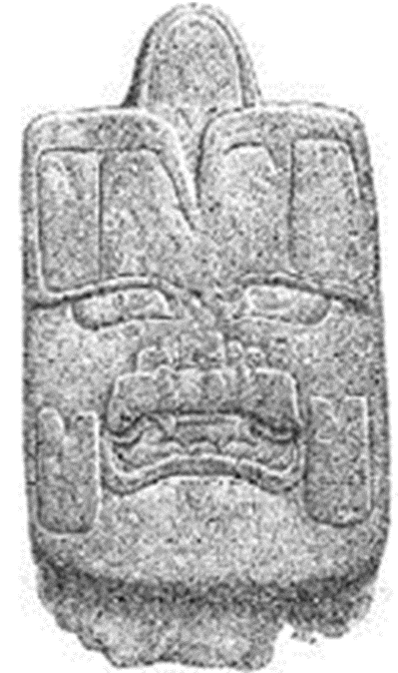

También en Sudamérica existen mitos de cómo surgió esta planta. Los guaranís de Paraguay cuentan que el maíz tuvo su origen de la nariz de un valiente guerrero que quedó descubierta en su tumba y, de ella nacieron las espigas de maíz.

Los mitos prehispánicos relatan que el dios maíz se sacrifica, muere y se entierra como semilla, para renacer en forma de planta.

Se atribuye al cultivo del maíz el asentamiento de los recolectores y cazadores y que, a partir de su domesticación, se desarrolló la agricultura en gran parte del territorio del continente americano.

En la actualidad, el maíz sigue siendo parte de las celebraciones de los pueblos indígenas del país y es la base de la alimentación de los mexicanos.

A continuación, observa el siguiente video sobre uno de los mitos de la creación del maíz.

- Quetzalcóatl. Mitología del pueblo del sol.
https://www.youtube.com/watch?v=GUEri9d7fL0

En este mito se hace una síntesis del desarrollo de la sociedad azteca desde la creación de los hombres, de cómo Quetzalcóatl les dio el maíz para alimentarse, además de enseñarlos a sembrar, a cazar y darles todos los conocimientos que poseían para sobrevivir. Finalmente, este dios, ante una deshonra, se sacrifica desterrándose.

Te has preguntado:

¿De qué lugar proviene el maíz?
¿Hace cuántos años se empezó a cultivar?
¿Qué poblaciones lo cultivaron?
¿Para qué lo utilizaron?
¿Qué cambios provocó en las poblaciones de esa época?

El proceso de la domesticación del maíz comenzó con la recolección de esa y otras plantas, actividad que llevaban a cabo las mujeres. A través del tiempo, fueron observando y conociendo el ciclo del crecimiento de las plantas y cuáles eran las partes más útiles.

Con ese conocimiento, se fueron seleccionando los granos, modificando la estructura de la planta original a una mazorca cada vez más grande, con mayor cantidad de granos y cubiertos por hojas.

Descubrieron que, al sembrar el maíz junto con otras plantas como la calabaza y el frijol en la misma parcela o milpa, había un intercambio de propiedades entre ellas, elevando su valor nutricional.

Incluso, nativos americanos llamaban a estas especies “las tres hermanas” y creían que no debían ser separadas para no hacer enojar a los dioses.

¿Hace cuánto tiempo y en dónde comenzó la domesticación del maíz?

Este es un asunto controversial pues presenta muchas diferencias en las investigaciones arqueológicas.

El inicio del cultivo de esta planta se ubica entre los 8,000 a los 10,000 años aproximadamente. Y se cree que se inició en Tehuacán, Puebla. Pero también se opina que tuvo lugar en la región del río Balsas (Guerrero).

De acuerdo con la etno-historiadora, Teresa Rojas Rabiela, la invención de la agricultura fue un proceso muy largo que tuvo lugar en el curso de varios milenios. Entre los años 1500 y 1000 de nuestra era comenzaron a aparecer las primeras aldeas permanentes de cultivadores en diversos puntos en la región que con el paso del tiempo conoceríamos como Mesoamérica. Se domesticaron las calabazas, el maíz, el aguacate, los amarantos, los frijoles, los chiles el tomate verde, el cacao, las anonas, los zapotes, los magueyes, los nopales y el algodón, entre otras 70 especies diferentes.

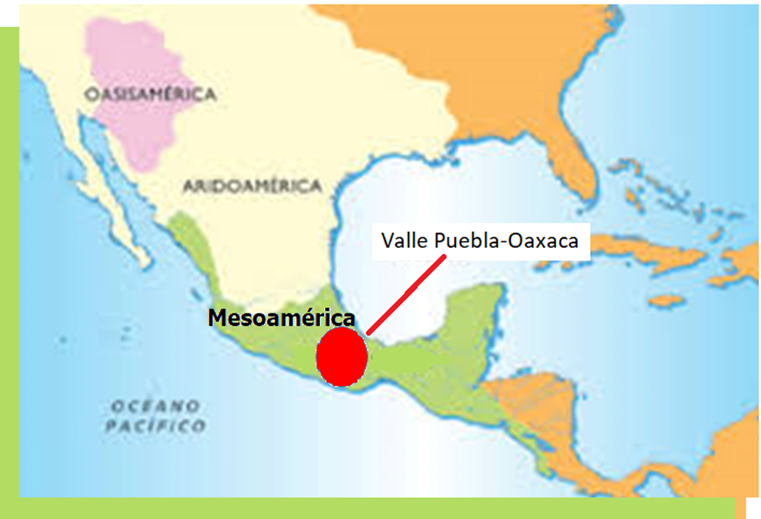

Lo cierto es que su origen se encuentra en Mesoamérica, y se extendió paulatinamente al resto del continente americano. Siendo el maíz, el máximo obsequio que México ha dado al mundo.

Ahora, observa el siguiente video para saber más sobre el maíz.

- Maíz: de México para el mundo.
https://www.youtube.com/watch?v=1n6QQXU6b1g

¿Cómo utilizaron el maíz en el México antiguo?

En el proceso de domesticación descubrieron diversos usos: como el del nixtamal, las tlaxcallis y lo que ellos llamaron momoxtli.

- Nixtamal: Nextli, cenizas de cal. Tamalli, masa de maíz cocido.
- Tlaxcalli: significa tortilla o pan de maíz.
- Momoxtli: grano de maíz conocido como palomitas.

Ellos utilizaron las hojas que cubrían los granos para hacer cestos, tapetes, así como para envolver los alimentos antes de cocinarlos al fuego. También crearon herramientas que les permitiera optimizar el procesamiento del grano.

Asimismo, empleaban una piedra con una oquedad para cocer grano, algo parecido a un molcajete. Y a partir de entonces ampliaron sus formas de preparación.

En las siguientes imágenes podrás observar la variedad de maíz: azul, gordo, amarillo y algunas de las muchas preparaciones que, gracias a este producto, hoy podemos disfrutar.

¿Has probado alguno de estos platillos o bebidas?
¿Cuáles se consumen en tu localidad?

Además, de que el maíz aporta grandes beneficios alimenticios, influye positivamente en el estado de ánimo, concentración, memoria y sueño.

¿Quiénes sembraban el maíz?

A partir de que su cultivo se convirtió en la actividad principal para la alimentación, las sociedades de cazadores-recolectores dejaron de ser nómadas, se convirtieron en sociedades agrícolas y sedentarias, lo cual modificó sus costumbres, diversificó sus actividades, dejaron de ser igualitarios y la sociedad se jerarquizó, transformó la religión e influyó en la cosmovisión de estos pueblos, hasta convertirse en organizaciones sociales de gran complejidad política, social y cultural.

Otra civilización americana relevante, además de la civilización Mesoamericana, fue la de los Incas del Perú, que abarcaron la parte occidental del sur de América.

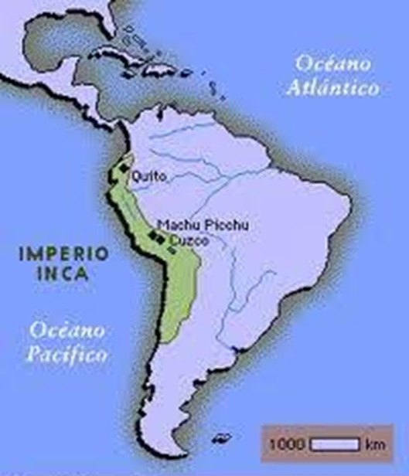

Los incas se ubicaron en una región con características geográficas dificultosas para la agricultura. Sin embargo, adoptaron el sistema de cultivo de terrazas, que son como peldaños de una escalera en las laderas de montañas

A continuación, el siguiente video e identifica los cambios que ocurrieron en los pueblos que adoptaron el cultivo del maíz.

- Iroqués, visión arqueológica de una antigua cultura de Quebec.
https://www.youtube.com/watch?v=DUv_9sedYwo

En este video, observaste un ejemplo de cómo el cultivo del maíz fue modificando las costumbres de los pueblos que basaron su alimentación en esta planta, incluso la adopción de la milpa mesoamericana a la que los iroqueses llamaban “la siembra de las tres hermanas”, maíz, calabaza y frijol, para evitar el deterioro del terreno.

Es momento de hacer una recapitulación:

- El proceso de domesticación vegetal duró miles de años.
- El maíz se originó en Mesoamérica.
- La domesticación del maíz y la adopción de la agricultura, como principal actividad económica, fue modificando las costumbres y la organización social de los pueblos.
- Surgieron mitos de la creación en la que intervienen los dioses del maíz.
- Aparecieron las construcciones monumentales y los sistemas de riego.
- Se creo la milpa.
- La adopción del maíz contribuyó al desarrollo de las grandes civilizaciones en Mesoamérica.
- Surgieron culturas complejas como los Incas en Perú, los mayas y los mexicas en Mesoamérica.

Ahora el cultivo del maíz se produce en todos los continentes excepto en la Antártida, y es uno de los tres cultivos más importantes del mundo, junto con el trigo y el arroz.

Para saber más de éste y otros temas, puedes recurrir a tu libro de texto u otras fuentes. Incluso puedes entrevistar a alguno de tus familiares para que te diga lo que sabe sobre el maíz.

El Reto de Hoy:

Reflexiona y realiza lo siguiente.

Escribe un texto informativo en el que respondas las siguientes preguntas:

- ¿Cómo influyó el cultivo del maíz y otras especies como la calabaza, el chile o el frijol en las culturas mesoamericanas?
- ¿El desarrollo de la agricultura llevó a los seres humanos a hacerse sedentarios o fue la necesidad de producir mayor cantidad de alimentos lo que los condujo a producir sus propios alimentos?
- ¿Cuál es la importancia que tiene en la actualidad el maíz para nuestro país?

Investiga más sobre las propiedades del maíz y conoce en qué aspectos contribuye a tu salud.

Comparte tu texto con tus maestras, maestros y con tu familia.

¡Buen trabajo!

Gracias por tu esfuerzo.

Para saber más:
Lecturas
https://libros.conaliteg.gob.mx/secundaria.html

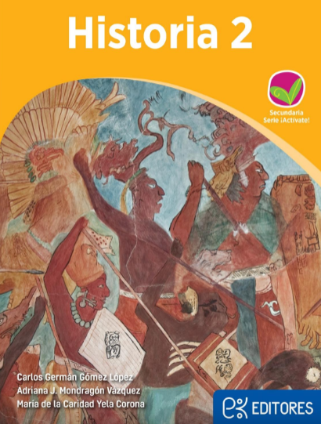
http://ekeditores.com/S26046/

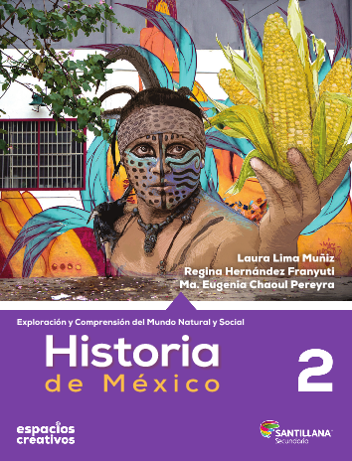
https://www.santillanacontigo.com.mx/libromedia/espacios-creativos/chs2-ec/mobile.html

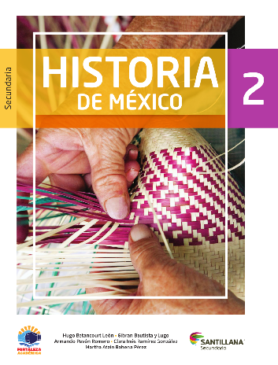
https://www.santillanacontigo.com.mx/libromedia/fortaleza-academica/chs2-fa/mobile.html

https://www.santillanacontigo.com.mx/libromedia/espiral/chs2ep/mobile.html

http://guiasdigitales.grupo-sm.com.mx/sites/default/files/guias/170891/index.html

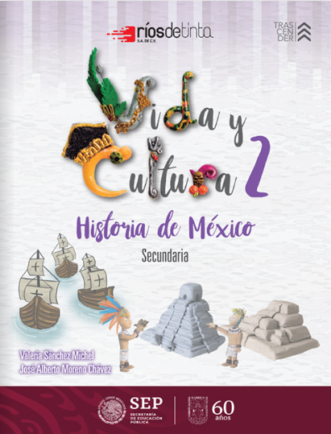
https://libros.conaliteg.gob.mx/20/S26051.htm

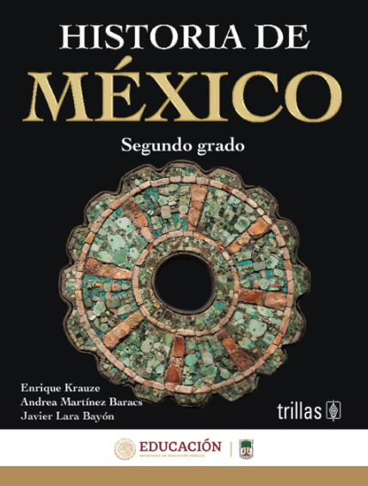
https://www.etrillas.mx/material/HM2K.html

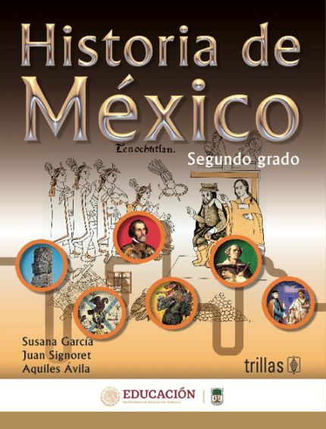
https://www.etrillas.mx/material/HM2G.html

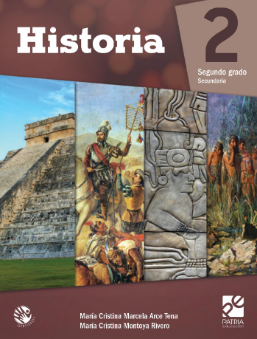
https://digital.latiendadellibrero.com/pdfreader/historia-2-arce

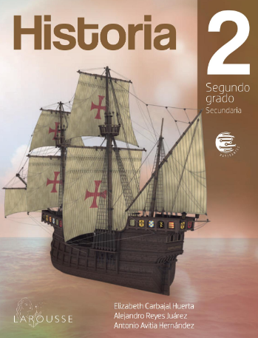
https://digital.latiendadellibrero.com/pdfreader/historia-2-carbajal

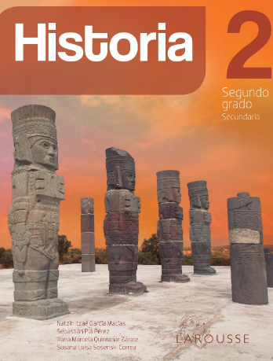
https://digital.latiendadellibrero.com/pdfreader/historia-2-sosenski50147416

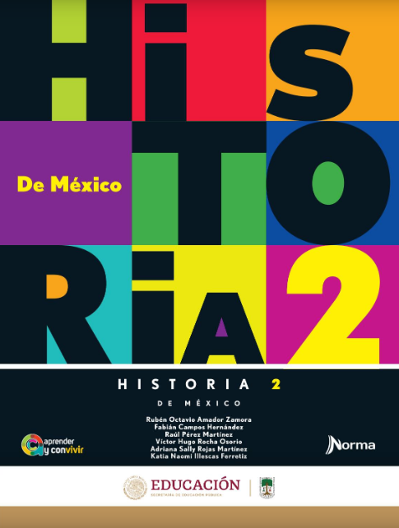
https://mx.edicionesnorma.com/conaliteg-historia2demexico/

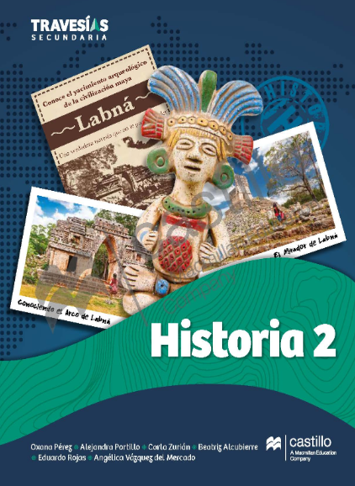
https://recursos.edicionescastillo.com/secundariaspublicas/visualizador/2_his_tra/index.html#page/1

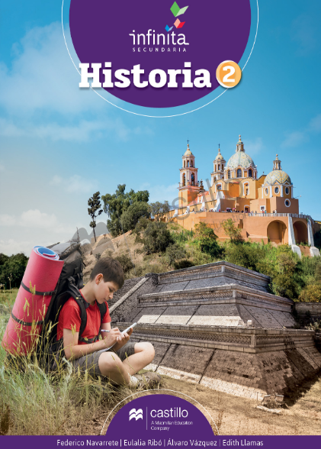
https://recursos.edicionescastillo.com/secundariaspublicas/visualizador/2_his_inf/index.html#page/1

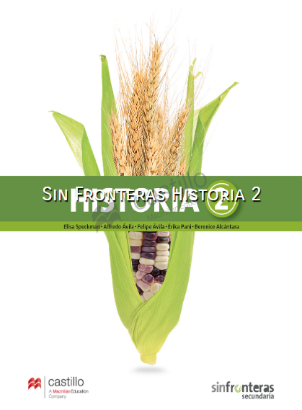
https://recursos.edicionescastillo.com/secundariaspublicas/visualizador/2_his_sin/index.html#page/1

